1. **关于1-3级boot实现的流程文档**

这个可以参考Firmware Compiling Script Application Note.pdf 和Flash Downloader User Guide.pdf文档。

2-stage boot，有head和Firmware的bin 文件。有normal模式和XIP模式。 XIP模式是因为芯片cpu中的RAM不够用了，需要使用外部flash的空间。

3-stage boot，有head，firmware，和boot的bin 文件。可使用OTA模式。

详细流程可以参考Alps-Radar-Firmware-Reference-Manual-Ver-1_1.pdf

**2：Firmware 文件目录说明**

文件目标说明：

**业务层为Calterah，**含有6个子文件。

1. Baremetal是不跑操作系统，是用于boot相关的代码。因为在3-stage boot 中的要实现OTA。可用于UART和CAN的OTA升级。
2. Common 是实现应用层的function。

Baseband是数字信号处理，硬件实现，cpu可在这里控制baseband流程。

Casecade是级联方案的应用层实现。 fmcw_radio是射频部分设置。 Track是跟踪聚类实现的代码。

sensor_config是 配置参数设置。

1. freeros 是上层的功能， main.c在这里面。
2. include 是head 文件
3. option 是放一些取舍性代码，自定义的。
4. test是内部测试内容，可忽略。

**embarc-osp**

1）arc-与内核相关的程序。Arc-time 等 ，新思自带的。

如果想使用timer，就调用程序。

2) startup-汇编程序，将Firmware各个段初始化。偏底层东西。

3) board- 芯片做到版级上，版级后的行为。需要实现的配置。

4) chip- 与芯片关系近的相关的驱动。--alps-driver。很底层的东西。

5) middleware—实现console， 通过UART传输命令，使用console

6) option- 不需要修改，

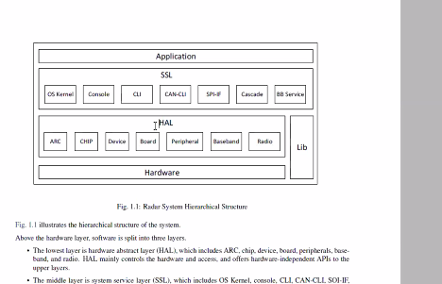

**3：目前Firmware 工作流程说明**

可以参考Alps-Radar-Firmware-Reference-Manual-Ver-1_1.pdf

Main 程序在

Alps_MP_Firmware_Ver_0_9_a-1\radar-sensor-firmware\calterah\freertos\sensor中main.c

进行初始化，初始化结束之后，执行baseband_task.c

Baseband和CPU是独立的，可以并行工作。详细参考代码。